RBAC简介
- RBAC中文名称:基于角色的访问控制
  - 作用:实现访问控制
  - 核心:角色
- 英文名称:Role-BasedAccess Control
- 解释:一种思想，根据RBAC思想进行数据库设计，根据数据库设计更好的完成权限控制.
- 权限控制常用分类:
  - 菜单功能
  - url控制(控制访问不同的控制器)
  - 资源可见性控制(页面某些元素对不同用户可见性是不同的)
- 发展历史:
  - 最开始:
5.1.1 需求:新增一个用户,具有所有菜单可见的功能
5.1.1.1 新建一个用户
5.1.1.2 在用户-菜单关联表中把所有菜单和用户关联.
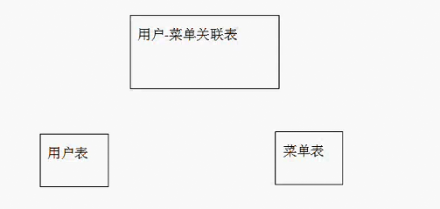
5.2 使用RBAC思想进行设计
5.2.1 如果需求确定每个用户只能有一个角色,在用户表中添加外键列,直接引用角色表
5.2.2 如果每个用户可能有多个角色,按照下面进行设计
5.2.3 需求:新增一个用户,具有所有菜单可见的功能
5.2.3.1 项目上线时已经创建了n个角色,且不同角色可以看不同的菜单
5.2.3.2 创建用户
5.2.3.2 在用户-角色表中添加用户和角色的关系
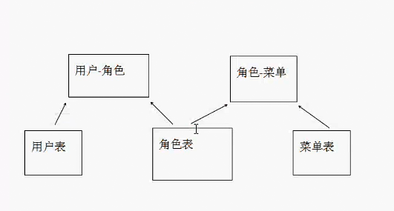
  - 随着项目规模变大.RBAC2.0
5.2.1 角色组表,用户组和角色组进行管理
